Ceník vodného na rok 2024

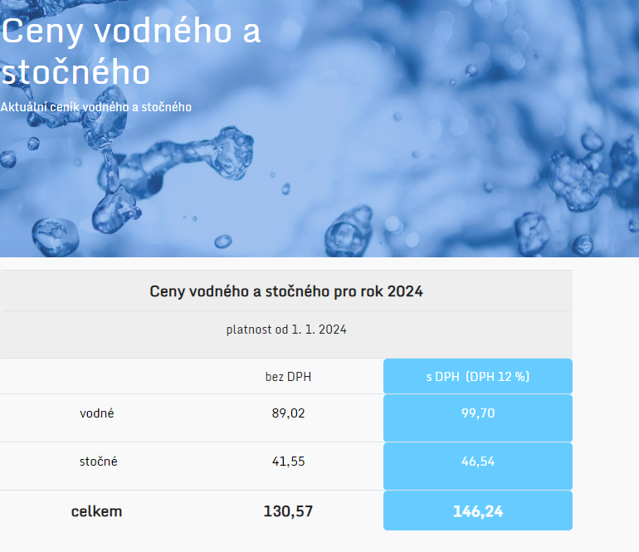
(Obce se týká pouze vodné)

